МУНИЦИПАЛЬНОЕ БЮДЖЕТНОЕ ДОШКОЛЬНОЕ ОБРАЗОВАТЕЛЬНОЕ УЧРЕЖДЕНИЕ
ДЕТСКИЙ САД ОБЩЕРАЗВИВАЮЩЕГО ВИДА №23 «Теремок»
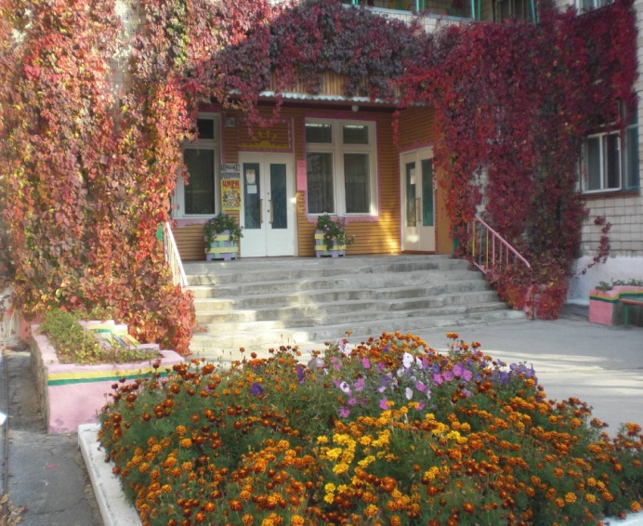

Исследовательский проект
«СЕМЬЯ – ОПОРА СЧАСТЬЯ».

Проект разработала:
Хитренко Елена Владимировна
Воспитатель
2-ая квалификационная категория

г.о. Спасск – Дальний
2011г.
Исследовательский проект:

СЕМЬЯ – ОПОРА СЧАСТЬЯ.
Пояснительная записка.
Семья – это социальная семья, в которой осуществляется семейное воспитание ребенка. Проект направлен на оказание помощи родителям в воспитании детей в процессе взаимодействия педагогов с семьями воспитанников. Знакомит с семьей, как с явление общественной жизни, ее назначением и особенностями на достигнутом их понимании уровне. Во время работы над проектом дети отвечают на проблемные вопросы, занимаются поисковой деятельностью; читают стихи, пословицы и поговорки, рисуют, составляют рассказы.
Решая различные познавательно-практические задачи вместе со взрослыми и сверстниками, дети приобретают способность сомневаться, критически мыслить. Переживаемые при этом положительные эмоции – удивление, радость от успеха, гордость от одобрения взрослых – порождает у ребенка уверенность в своих силах, побуждают к новому поиску знаний.
Вид проекта: исследовательский, групповой.
Участники проекта: дети подготовительной группы (6 лет), педагоги, родители.
Интеграция областей знаний в ходе проекта.
- Познание
- Социализация
- Изобразительное творчество
- Физическая культура
- Музыка
- Коммуникация
- Художественная литература
Взаимодействие педагогов: дети, воспитатели, родители.
Проблема: В результате диагностики было выявлено, что дети имеют элементарные представления о своей семье, но не знают о родословной и традициях своей семьи. Исходя из этой проблемы, возникла необходимость в данном проекте.
Цель: Воспитание любви и уважения к семье, к своим родным, интерес к своей родословной.
Задачи:
-воспитывать уважительное отношение к окружающим людям;
-расширять представления о родственных отношениях;
-формировать представления о родословной, как истории семьи и традиций;
- обогащать словарный запас детей терминами родственных отношений, развивать связную речь;
-укреплять детско-родительские отношения.
Что даст проект детям и их родителям:
-поможет больше узнать о себе, своей семье;
-изучить свою уникальную историю, духовно сблизить семью.
Продукт детской деятельности:
1.Изготовление семейного или родословного дерева.
2.Создание детского коллажа «Создаем образ своей семьи».
3.Изготовление подарков .
4.Конкурс рисунков «Моя семья».

Этапы работы над проектом:

Этапы | Деятельность | содержание
1. | Овладение педагогами ДОУ основами составления родословной. | -изучение научной литературы;  -рассматривание семейных фотографий;  -изготовление буклета «Семья опора счастья».
2. | Работа с родителями. | -разработка консультаций с рекомендациями по составлению родословной;  -создание эскизов оформления родословной.
3. | Работа с детьми. | -рассматривание семейных фотографий;  -составление рассказов о семье;  -беседы воспитателя вне занятий.

Схема осуществления проекта.

№  п/п | Действия | Сроки | Ответственные | Результат
1. | Совместная деятельность взрослого с детьми:  - «Моя семья»  - «Родословная старинная русская традиция».  - «Образ моей семья».  - Моя родословная – образ моей семья». | В течении двух месяцев | -воспитатель  -специалист по ИЗО  -родители  -музыкальный руководитель | -знание детей о семье, о том кто такие родные;  -любовь и уважение к членам семьи, родным, родственникам, предкам;  -представление о том, что такое род и родословная, о происхождении фамилии;  -представление о традициях и обычаях;  -навыки коллективной работы.
2. | Беседы:  - «Моя дружная семья»  - «Папа – мой лучший друг».  - «Мои близкие».  - «Как я помогаю дома».  - Наши путешествия».  - «Мир семейных увлечений».
3. | Практические задания:  1. Изготовление генеалогического дерева.  2. Коллаж «Моя семья»  3. Изготовление поделок  4. Изготовление семейного герба.  5. Чтение художественной литературы. |  |  | -творческие работы
4. | Игровая деятельность:  - Сюжетно-ролевые игры «Семья», «Дочки матери».  - Дидактические игры «Дом», «Играем в профессию», «Кем быть».  Выставка рисунков:  - «Моя мама- самая лучшая»  - «Наша дружная семья»  - «Как мы отдыхаем» |  | Воспитатель  Воспитатель  Специалист по ИЗО | -исполнение ролей;  -терпеливость и доброжелательность
6. | Дома с родителями:  -рисуют;  -изготавливают поделки;  -рассматривают семейные фотографии. | В течение двух месяцев. | родители | -навыки коллективной работы.
7. | Досуг «Семейные традиции» | В завершении  проекта | Воспитатель  Музыкальный руководитель | -эмоциональная отзывчивость;  -атмосфера праздника;  -семейные традиции.

Конечный результат:
Дети:
-имеют представление о родственных отношениях;
-о том, что такое семья, что у семьи есть истории и традиции;
-имеют представление о родословной как истории семьи;
-проявляют уважительное отношение к окружающим людям.
Презентация проекта.

Список литературы:
- 1.Программа воспитания и обучения в детском саду. Под ред. М.А.Васильевой, В.В.Гербовой, Т.С.Комаровой. Москва Мозаика-Синтез 2006г.
- Е.К. Ривина «Знакомим дошкольников с семьей и родословной». Пособие для педагогов и родителей. Москва Мозаика-Синтез 2008г.
- Е.К.Ривина «Зачем нужно знакомить дошкольника с родословной?». «Детский сад от А до Я». №6 2003г.
- А.Н. Онучин «Твое родословное дерево» Практическое пособие по составлению родословной. Пермь: Издательство Ассоциации генеалогов- любителей, 1992г.
- Н.Д. Можаров «Как начать составлять свою родословную. Конспекты для начинающих. Рукопись. М., 1991г.
- Журнал «Справочник старшего воспитателя дошкольного учреждения» №5 май 2010г.
- Л.Д. Морозова «Педагогическое проектирование в ДОУ: от теории к практике». Творческий центр «Сфера» Москва 2010 г.
- И. Урмина, Т. Данилина «Инновационная деятельность в ДОУ». Программно - методическое обеспечение. Москва Линка - пресс 2009г.
- Е.С.Евдокимова «Технология проектирование в ДОУ». Творческий центр «Сфера» Москва 2006г.
- И.Ф. Мулько «Развитие представлений о человеке в истории и культуре». Методическое пособие для ДОУ. Творческий центр «Сфера» Москва 2005г.
- Интернет – ресурсы:
- http://vseposlovici.ru/2010/12/20/poslovicy-o-seme/
-http://www.razumniki.ru/detskie_stihi_pro_semyu.html
-http://pedolimp.ru/konkurs.php?kid=101
-http://skyclipart.ru/master/ramki/11086-ramka-dlya-foto-so-smesharikami-derevo-zhizni.html
12. Фотографии автора и участников проекта с личного разрешения родителей.

